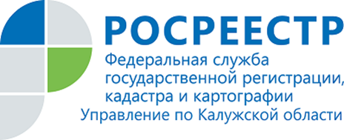
ПРЕСС-РЕЛИЗ
23.12.2019

РОСРЕЕСТР НАНЁС ЖЕЛЕЗНОДОРОЖНУЮ ЧАСТЬ КРЫМСКОГО МОСТА НА ПУБЛИЧНУЮ КАДАСТРОВУЮ КАРТУ
Как сообщила пресс-служба Федеральной службы государственной регистрации, кадастра и картографии, Росреестр внёс данные
по железнодорожной части Крымского моста на публичную кадастровую карту, размещённую на официальном сайте ведомства.
«Росреестром завершён начатый в 2018 году комплекс работ по постановке на государственный кадастровый учёт и регистрации права собственности Российской Федерации на обе части Крымского моста - автодорожную и железнодорожную. Сведения об объекте размещены на публичной кадастровой карте», – заявила заместитель Министра экономического развития Российской Федерации – руководитель Росреестра Виктория Абрамченко.
Как ранее сообщалось, железнодорожная часть Крымского моста поставлена на кадастровый учёт 18 декабря 2019 г. с присвоением кадастрового номера 0:0:0:3433.

Об Управлении Росреестра по Калужской области
Управление Федеральной службы государственной регистрации, кадастра и картографии (Росреестр)
по Калужской области является территориальным органом федерального органа исполнительной власти, осуществляющим функции по государственной регистрации прав на недвижимое имущество и сделок с ним, землеустройства, государственного мониторинга земель, а также функции по федеральному государственному надзору в области геодезии и картографии, государственному земельному надзору, надзору за деятельностью саморегулируемых организаций, организации работы Комиссии по оспариванию кадастровой стоимости объектов недвижимости. Осуществляет контроль за деятельностью подведомственного учреждения Росреестра - филиала ФГБУ «ФКП Росреестра» по Калужской области по предоставлению государственных услуг Росреестра. Руководитель Управления Росреестра по Калужской области – Ольга Заливацкая.
http://rosreestr.ru/
Контакты для СМИ:
+7(4842) 56-47-85 (вн.123), 56-47-83

